１ 道具の準備 | 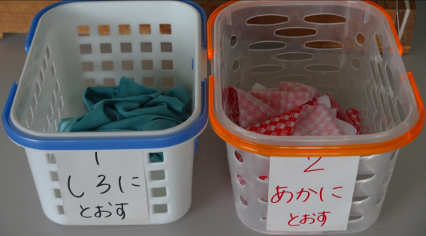  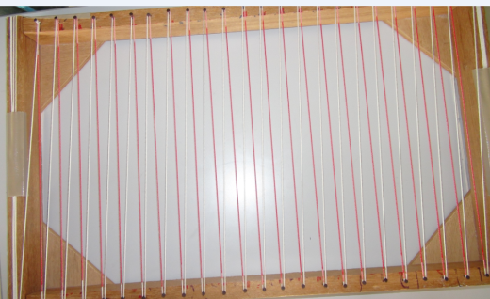  【 赤と白の糸を張ったマット枠 】 【布Ａ】 【布Ｂ】
２ 布を編む | ①机上にマット枠と編むのに必要な布Ａと布Ｂを一度に10~20本を置く。  写真① 写真②  ② 写真①の様に布Ａは、白の糸の下を通す。  ③ 写真②の様に布Ｂは、赤の糸の下を通す。  ④ 布Ａと布Ｂを交互に編み、写真④の様に編んだ布を下に指で押して  編んだ布Ａと布Ｂの隙間を詰めていく
注意点① | ★編み目をとばさない。  ■糸をとばさないでよく見て編む。  （写真③は赤い糸を３本とばして編  んでいる）  ■糸の色をよく見分け、赤の布を白い糸に通したり、青の布を赤の糸に通 したりしない。  写真③
注意点② | ★布Ａと布Ｂをひっぱりすぎない。  写真④  ■布Ａと布Ｂを交互に編んだ後に、左右  どちらかに引っ張りすぎるとマットの  模様がきれいに仕上がらなくなる。（写真④  はマット枠の糸が右側に引っ張られている。）
３ 注意点①・②に留意して、マット枠に隙間なく布Ａと布Ｂを
編んで写真⑤の様なマットを完成させる。
写真⑤

